บทที่ 1
บทนำ

1.1 ความเป็นมาและความสำคัญของปัญหา
ในปัจจุบันเทคโนโลยีมีความก้าวหน้าพัฒนาในหลายๆด้านเป็นระบบที่ใช้การสแกนใบหน้าเพื่อทำการเช็คชื่อหรือบันทึกเวลาเข้า-ออก ของพนักงานหรือบุคคลต่างๆ โดยไม่ต้องใช้บัตร หรือรหัสผ่าน ก็เป็นอีกเทคโนโลยีที่ช่วยเพิ่มความสะดวกและปลอดภัยในการบันทึกเวลา โดยเฉพาะในองค์กรหรือสถานที่ที่ต้องการการตรวจสอบและบันทึกข้อมูลการเข้า-ออกที่มีจำนวนมากอย่างมีประสิทธิภาพ
ในการเช็คชื่อแบบปกติ ระบบการเช็คชื่อที่ใช้การเรียกขานหรือการเช็คชื่อในระบบยังคงมีข้อจำกัดหลายประการ เช่น การใช้เวลานานในการเช็คชื่อ และความเสี่ยงในการเกิดข้อผิดพลาดในการตรวจสอบตัวบุคคล ซึ่งทำให้ระบบเช็คชื่อไม่ค่อยมีประสิทธิภาพเท่าที่ควร การใช้เทคโนโลยีสแกนใบหน้าในการเช็คชื่อจึงเป็นทางเลือกที่สามารถแก้ไขปัญหาดังกล่าวได้อย่างมีประสิทธิภาพ ระบบการสแกนใบหน้าจะทำงานอัตโนมัติและ สามารถระบุตัวบุคคลได้อย่างแม่นยำ รวดเร็ว และปลอดภัย ซึ่งจะช่วยลดข้อผิดพลาดในการเช็คชื่อและเพิ่มความสะดวกในการจัดการข้อมูลการเข้าร่วมกิจกรรม โดยเฉพาะการบันทึกเวลาการเข้าเรียนที่ชัดเจนและสามารถตรวจสอบได้อย่างแม่นยำ ช่วยให้การจัดการข้อมูลการเข้าเรียนของนักเรียนนักศึกษามีความโปร่งใสและมีประสิทธิภาพมากยิ่งขึ้น
คณะผู้จัดทำจึงคิดที่จะสร้างระบบเช็คชื่อด้วยการสแกนใบหน้า เพื่อให้ง่ายต่อการเช็คชื่อใช้งานในการเช็คชื่อเข้าชั้นเรียน และประหยัดเวลามีความแม่นยำสูง

1.2 วัตถุประสงค์
1.2.1 เพื่อสร้างระบบเช็คชื่อด้วยการแสกนใบหน้า
1.2.2 เพื่อสร้างความแม่นยำและลดข้อผิดพลาดในการบันทึกข้อมูล
1.2.3 เพื่อสร้างความปลอดภัยและป้องกันการทุจริต
1.2.4. เพื่อศึกษาความพึงพอใจในด้านการใช้งานระบบเช็คชื่อด้วยการสแกนหน้า

1.3 สมมิฐานของโครงงาน
ความพึงพอใจที่มีต่อระบบการเช็คชื่อด้วยการสแกนหน้า ในการทดลองใช้ในแผนกคอมพิวเตอร์ธุรกิจอยู่ในเกณฑ์ระดับมาก

1.4 ขอบเขตของโครงงาน
1.4.1 ศึกษาเกี่ยวกับระบบการเช็คชื่อด้วยการสแกนใบหน้า สำหรับนักเรียนระดับชั้นปวช.3 แผนกคอมพิวเตอร์ธุรกิจ จำนวน 45 คน
1.4.2 ขอบเขตด้านประชากรศาสตร์
1.4.2.1 ประชากร คือ นักเรียน นักศึกษา และครู วิทยาลัยเทคนิคสระบุรี ภาคเรียนที่ 2 ปีการศึกษา 2567 จำนวน 3,604 คน
1.4.2.2 กลุ่มตัวอย่างที่ใชในครังนี้ คือ นักเรียน นักศึกษา ครูแผนกวิชาคอมพิวเตอร์ธุรกิจ
ภาคเรียนที่ 2 ปีการศึกษา 2567 จำนวน 100 คน
1.4.3 ตัวแปรที่ศึกษา
ตัวแปรต้น ได้แก่ ระบบเช็คชื่อด้วยการสแกนหน้า Face scanning attendance system
ตัวแปรตาม ได้แก่ ความพึงพอใจที่มี ระบบเช็คชื่อด้วยการสแกนหน้า
1.4.4 ระยะเวลาในการทำโครงงาน ภาคเรียนที่ 2 ปีการศึกษา 2567

1.5 แบบร่าง
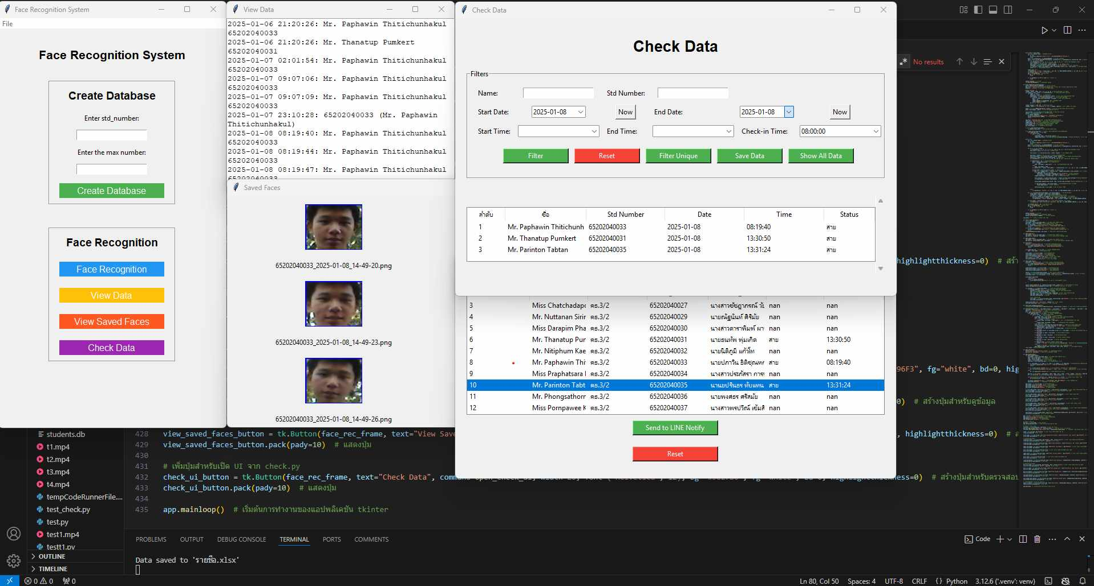

ภาพที่ 1.1 แบบร่างการเขียนโค้ดของระบบการเช็คชื่อสแกนหน้า

1.6 ตารางดำเนินโครงงาน
แผนดำเนินการ |  | สัปดาห์ที่ 1-18  ระหว่างวันที่ 15 ตุลาคม พ.ศ.2567 ถึง วันที่ 21 กุมภาพันธ์ พ.ศ.2568
แผนดำเนินการ | 1 | 2 | 3 | 4 | 5 | 6 | 7 | 8 | 9 | 10 | 11 | 12 | 13 | 14 | 15 | 16 | 17 | 18
1. เสนอโครงการ
2. ส่งบทที่ 1
3. ส่งบทที่ 2
4. ส่งบทที่ 3
5. ส่งบทที่ 4
6. ส่งบทที่ 5
7. สรุปโครงงาน
8. ทำรูปเล่ม
9. นำเสนอ
10. ส่งโครงงาน
ตารางที่ 1.1 แผนการดำเนินงาน
1.7 นิยามศัพท์เฉพาะ
1.7.1 ระบบการเช็คชื่อด้วยการสแกนใบหน้า คือ ระบบที่ใช้เทคโนโลยีการจดจำใบหน้า ในการยืนยันตัวตนของบุคคลเพื่อบันทึกการเข้า-ออก หรือเช็คชื่อ โดยไม่ต้องใช้การกดรหัสหรือการใช้บัตรอะไรเพิ่มเติม ผู้ใช้จะต้องยืนอยู่ในจุดที่มีกล้องสแกนใบหน้า ซึ่งระบบจะเปรียบเทียบใบหน้าของผู้ใช้งานกับฐานข้อมูลที่ได้บันทึกไว้ก่อนหน้านี้ และทำการบันทึกข้อมูลการเข้าหรือออกอัตโนมัติ
1.7.2 การใช้ระบบจดจำใบหน้าในการบันทึกข้อมูล คือ การใช้เทคโนโลยีการระบุและยืนยันตัวตนของบุคคลโดยอิงจากลักษณะใบหน้า ซึ่งใช้ในการบันทึกข้อมูลหรือเข้าถึงระบบต่างๆ หรือในระบบที่เกี่ยวข้องกับความปลอดภัย หรือการตรวจสอบตัวบุคคลในพื้นที่ที่ต้องการการยืนยันตัวตน โดยระบบนี้ สามารถสแกนใบหน้าและเปรียบเทียบกับฐานข้อมูลที่บันทึกไว้เพื่อตรวจสอบว่าใบหน้านั้นตรงกับข้อมูลที่เก็บไว้หรือไม่

1.7.3 ฐานข้อมูลที่ใช้เก็บใบหน้า คือ การใช้ฐานข้อมูลเฉพาะเพื่อจัดเก็บลักษณะหรือคุณสมบัติของใบหน้า เช่น ลักษณะทางชีวภาพที่แสดงออกบนใบหน้า รวมถึงจุดสำคัญต่าง ๆ ที่ถูกสกัดจากภาพใบหน้า (เช่น ดวงตา จมูก ปาก) เพื่อใช้ในการเปรียบเทียบและยืนยันตัวตนในภายหลัง

1.8 ประโยชน์ที่คาดว่าจะได้รับ
1.8.1 สร้างความระบบเช็คชื่อด้วยการสแกนใบหน้า
1.8.2 ความแม่นยำและลดข้อผิดพลาดในการบันทึกข้อมูล
1.8.3 สร้างความปลอดภัยและป้องกันการทุจริต
1.8.4 ศึกษาความพึงพอใจในด้านการใช้งานและความง่ายในการใช้งาน

1.9 งบประมาณ
ลำดับ | รายการ | จำนวน / หน่วย | ราคา / หน่วย | รวมเป็นเงิน
1  2  3 | กล้อง Webcam  กระดาษ A4  ค่าเข้าเล่ม | 1  1  2 | 2,080  135  60 | 2,080  135  120
รวม (สองพันสามร้อยสามสิบห้าบาทถ้วน) |  |  |  | 2,335 บาท

ตารางที่ 1.2 งบประมาณ

